致空气

【重点难点点拨】
一、需要掌握的字的读音
摇曳(yè) 闪烁(shuò) 鼾息(hān) 厮守(sī) 面颊(jiá)
窒息(zhì) 嘘(xū)

二、掌握下面的多音多义字
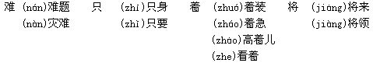

三、辨析下面的形似字
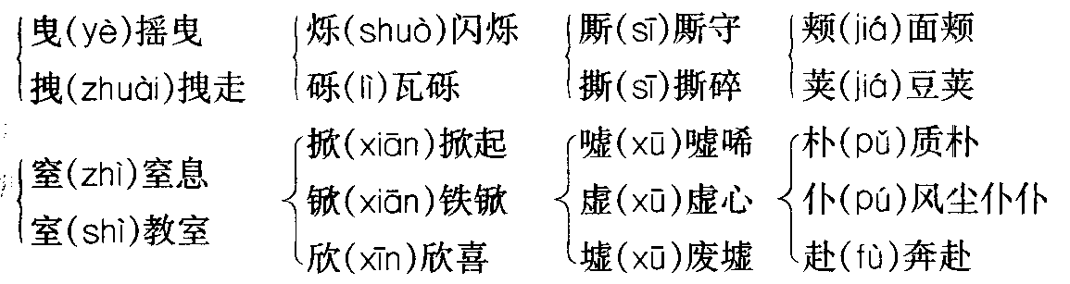

四、词语积累
厮守：互相守着。
窒息：呼吸被阻停止。

五、作者简介
邵燕祥，当代诗人，1933年6月10日出生于北京(那时叫北平)一个职员家庭。1945年夏天，从小学进入中学。处女作是1946年4月发表在报纸上的一篇杂文《由口舌说起》，批评了习于飞短流长的社会现象。从那时起，他在参与反对国民党政府的学生运动的同时，写了不少杂文、诗歌和散文式的小说。他是20世纪50年代较有影响的青年诗人，后转入散文、杂感的写作。1949年初，北京解放，他终止了在大学一年级的学业，到北京电台工作。他的第一本诗集《歌唱北京城》(1951)和第二本诗集《到远方去》(1955)，收入50年代初期写的抒情诗，其中一些表现了年轻一代的理想和激情又有个性色彩的诗，为他赢得了最初的声誉。但是不久，由于他的诗和杂文中触及某些不公正和反民主的社会现象，受到批评和斗争。直到1978年，他被剥夺发表作品的权利达20年之久。其间，在1962年春有些解冻的迹象．他得以写了一个剧本，发表了几首诗和一篇小说；这年秋天，那篇写亲子之情而不涉及阶级斗争的小说又遭到公开抨击。他在1979年初恢复政治名誉。从1980年到1986年，出版了《献给历史的情歌》、《在远方》、《如花怒放》、《迟开的花》、《邵燕祥抒情长诗集》等八种诗集和诗选，还有诗评集《赠给十八岁的诗人》、《晨昏随笔》，杂文集《蜜和刺》、《忧乐百篇》。从1980年前后发表《切不可巴望好皇帝》等杂文开始，又写了大量的杂文，批评各种社会弊病。其中诗歌代表作主要有《歌唱北京》《到远方》等。曾任《诗刊》的副主编，现为中国作协理事和主席团委员，中国笔会中心会员。邵燕祥写于50年代的诗歌多取材于工业战线沸腾的建设生活，歌颂年轻一代创业者的忘我劳动和崇高理想，写得朴素、真诚、热烈、欢畅，充满了青春活力。复出后的诗人，虽经磨难却矢志如初，仍以赤子之心热情歌颂生活的光明美好和祖国的宏伟建设。但诗人个人的沉浮及时代的演变，又使这时期的作品呈现出凝重厚实的色调和深沉辩索的意味，显得更为稳健与成熟。“做诗的知己吧！让无数珍贵的生命的花朵，带着灵魂的闪光、思想的色彩、感情的汁液，融入我们的生命，使我们的精神世界永不成为沙漠和荒原吧！”这是邵燕祥说过的话，我们可以从中体会他对生活的思考、他精神世界的丰富。

六、写作说明
《致空气》是一首用象征手法写成的抒情诗。以人们司空见惯、习焉不察的空气为歌颂对象。抓住空气的特点：“无所不在”又“踪迹难寻”；“厮守身边”又“默无一语”。

七、文章主旨
作者在对空气这一须臾难离的自然现象的讴歌中，寄寓了诗人对友谊，对真情的赞颂。

八、结构分析
全诗共六节。
第一节，总括空气的特点：“质朴到透明”、“无所不在”又“难寻踪迹”。诗歌以第二人称“你’’开头，把空气当成“我”的“朋友”来称呼，就奠定了全诗的叙述角度和抒情方式——诉说和直抒胸臆。这首诗就像是诗人面对知心老友在真诚地诉说。
第二节至第五节，从几个方面对空气进行赞颂。第二节，写空气帮“我”战胜黑暗和孤独。在“光明离我而去时”、“人们离我而去时”，只有空气围绕在“我”身边，让“我”听到他的声音，帮“我”战胜黑暗、排遣孤独和寂寞。第三节，写空气“在我生命如丝的时候”，“陪伴着我呼吸”，给“我”以生命。这里诗人写的只是空气的基本属性，但是，当我们读这几句诗时，分明会想到那种至真至纯、终生不渝的人间真情。第四节，写空气给“我”以关怀和对未来的信心。第五节，写空气给“我”带来自由和美好的希望、青春的朝气。这几节诗，通过几个方面写了空气对“我”的巨大帮助，表达了对空气的赞美之情。第六节，是全诗的总结，前两句概括了空气的特点和它与人的关系：“踪迹难寻又无所不在”，“厮守身边却默无一语”。最后两句，诗人直接抒发了人类和空气永不分离的感慨。“永不分离，永不分离，到最后的—息”，既是诗人对空气的赞美，同时也是诗人真诚的希望。

九、重点语句分析
1．星光因你而闪烁／波光因你而摇曳／我的质朴到透明的朋友／你无所不在／又难寻踪迹
前两句用相同的句式写了“你”的存在使星光和波光显示出生命的亮色，这为全诗奠定了赞美的基础。“你”的存在是不是对我也有很大的意义，这正是诗后面几节要赞美的内容。你“无所不在”，可是为什么又“难寻踪迹”呢?正因为你的“质朴到透明”的本性，“透明”既是对空气本性的真实描述，也是对它纯洁质朴的品质的赞扬，这一诗节作为全诗的开始，语言朴实，又耐人品读。
2．只有你不肯把我抛弃／在我将要窒息的时候／掀动我的鼻翼／在我生命如丝的时候／陪伴着我呼吸
空气让我们呼吸，给我们生命，这对每个人来说，似乎都没有什么可好奇的。但是诗人却说“只有你”不肯“抛弃”我，这是一种对比，“光明”、“人们”的离去和空气的不肯“抛弃”形成鲜明的对比，使空气的无私和崇高顿现在我们的眼前。“掀动我的鼻翼”，空气像可爱的精灵，在这个时候带给我生命的养料。“生命如丝”的最为困难的时候，只有空气“陪伴着我呼吸”，这是怎样的一种爱啊！这个诗节作者饱含深情，对空气进行赞美。

十、写作特色
1．第二人称的运用
诗人用第二人称，更便于直接抒发情感，第一诗节就奠定了全诗的叙述角度和抒情方式——诉说和直抒胸臆。第二人称也更显语气亲切，缩小了距离感。可以让读者更深切地体会作者对空气的赞美之情。
2．象征手法的运用
诗歌以空气作为歌颂对象，实际上，是对人世间忠贞不渝的感情的歌颂，无论是亲情、友情还是爱情，都有这样的典范。《致空气》表面上是一首咏物诗，其实，诗人赋予了空气深刻而鲜明的象征意义：对空气的讴歌，实际上既是对人间真情的讴歌，也是对人间真情的深情呼唤。

十一、课后练习题解答提示
(一)本题题意在引导大家根据自己的生活经历去进行对诗歌的理解。“一千个读者有一千个哈姆雷特”，对文学作品每个读者都可以有自己的不同理解和评价，对于诗也是如此。本题希望大家能够充分发挥个性的体验，结合自己的经历来体味诗的象征意义。答案略。
(二)本题旨在引导大家抓住关键词语，仔细揣摩品味，理解诗句内容。比较典型的诗节应该是第三、四、五节，请同学们结合具体内容和以上分析具体作答。答案略。
(三)这是一道开放性练习题，意在引导同学们在理解这首有象征意义的抒情诗的基础上，结合自己对生活的体验展开联想和想像。

